新 书 推 荐
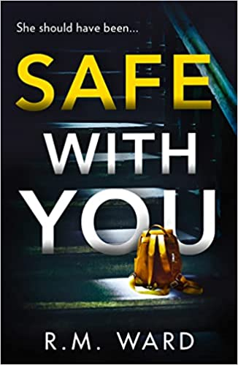
中文书名：《和你在一起很安全》
英文书名：SAFE WITH YOU
作 者：R. M. Ward
出 版 社：HQ Fiction GB
代理公司：PFD/ANA/Lauren Li
页 数：304页
出版时间：2022年11月
代理地区：中国大陆、台湾
审读资料：电子稿
类 型：惊悚悬疑

内容简介：

这里过去更像是一个社区。我本来想说，这样的事情在那时是不会发生的，但事实上它会，不是吗？也许很多事情都保持了沉默。但它真的更安全吗？有哪里是真正安全的吗？

几十年来，凯斯（Kath）一直住在伦敦的同一个住宅区里。最近，她和隔壁的小女孩变得很友好。当小女孩的妈妈在工作时，经常把她独自留在家里呆上几个小时。

她们有一个约定。当米娜（Mina）从学校回到空荡荡的公寓时，她会敲三次墙。咚咚咚，我平安到家了。

但是有一天米娜的敲门声没有响起。凯斯发出了警报，警察开始搜查。凯斯是唯一留心米娜的人----现在她可能是唯一可以带她回家的人。

作者简介：

R.M. 沃德（R.M. Ward）出生在萨里郡，现在和她的丈夫和两只狗住在巴斯，她有两个成年的孩子。在全职写作之前，她在当地政府工作了多年。她的处女作，青少年惊悚小说《数字》（NUMBERS）由Rachel Ward出版，在英国和欧洲赢得了许多地区奖项，在26个国家发行，目前正在被选为电影。她还写了“蚂蚁和蜜蜂”（Ant and Bea Mysteries）系列的舒适犯罪小说，从《生活成本》（THE COST OF LIVING）一书开始，将小说背景设置在一家超市周围。《和你在一起很安全》（SAFE WITH YOU）是她与HQ Digital出版社合作的第一部心理惊悚小说。

谢谢您的阅读！
请将反馈信息发至：李文浩（Lauren Li）
安德鲁·纳伯格联合国际有限公司北京代表处
北京市海淀区中关村大街甲59号中国人民大学文化大厦1705室
邮编：100872
电话：010-82449901
传真：010-82504200
Email：Lauren@nurnberg.com.cn
网址：http://www.nurnberg.com.cn
微博：http://weibo.com/nurnberg
豆瓣小站：http://site.douban.com/110577/
新浪微博：安德鲁纳伯格公司的微博_微博 (weibo.com)
微信订阅号：ANABJ2002


